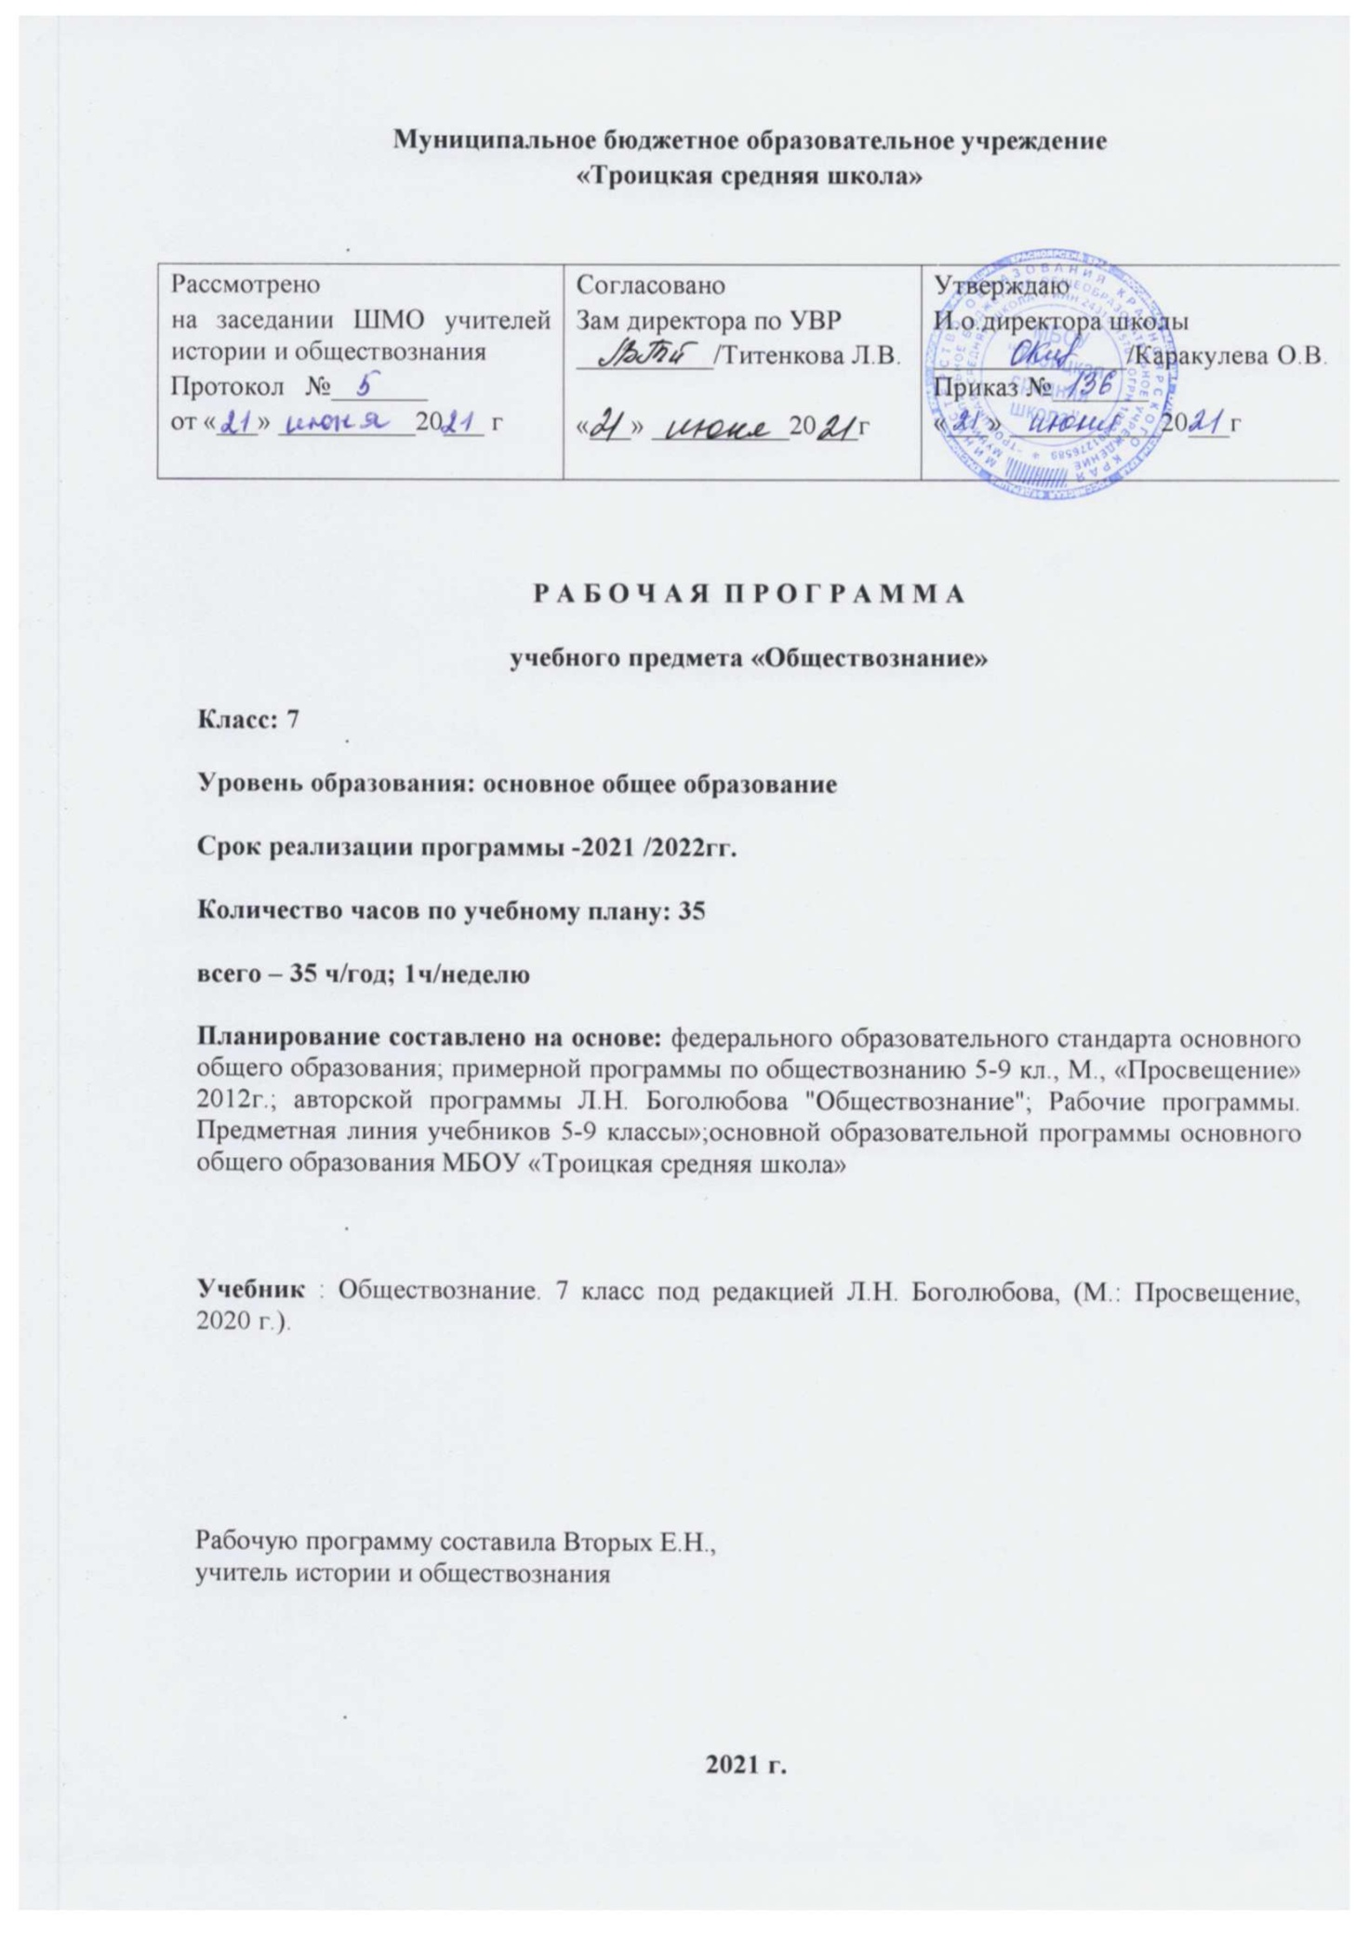

**Планируемые результаты освоения учебного предмета**

**Личностными результатами** выпускников основной школы, формируемыми при изучении содержания курса по обществознанию, являются:  
• мотивированность и направленность на активное и созидательное участие в будущем в общественной и государственной жизни;  
• заинтересованность не только в личном успехе, но и в развитии различных сторон жизни общества, в благополучии и процветании своей страны;  
• ценностные ориентиры, основанные на идеях патриотизма, любви и уважения к Отечеству; на отношении к человеку, его правам и свободам как высшей ценности; на стремлении к укреплению исторически сложившегося государственного единства; на признании равноправия народов, единства разнообразных культур; на убежденности в важности для общества семьи и семейных традиций; на осознании необходимости поддержания гражданского мира и согласия и своей ответственности за судьбу страны перед нынешними и грядущими поколениями;

**Метапредметные результаты** изучения обществознания выпускниками основной школы проявляются в:  
• умении сознательно организовывать свою познавательную деятельность (от постановки цели до получения и оценки результата);  
• умении объяснять явления и процессы социальной действительности с научных, социально-философских позиций; рассматривать их комплексно в контексте сложившихся реалий и возможных перспектив;  
• способности анализировать реальные социальные ситуации, выбирать адекватные способы деятельности и модели поведения в рамках реализуемых основных социальных ролей (производитель, потребитель и др.);  
• овладении различными видами публичных выступлений (высказывания, монолог, дискуссия) и следовании этическим нормам и правилам ведения диалога;  
• умении выполнять познавательные и практические задания, в том числе с использованием проектной деятельности на уроках и в доступной социальной практике, на:  
1) использование элементов причинно-следственного анализа;  
2) исследование несложных реальных связей и зависимостей;  
3) определение сущностных характеристик изучаемого объекта; выбор верных критериев для сравнения, сопоставления, оценки объектов;  
4) поиск и извлечение нужной информации по заданной теме в адаптированных источниках различного типа;  
5) перевод информации из одной знаковой системы в другую (из текста в таблицу, из аудиовизуального ряда в текст и др.), выбор знаковых систем адекватно познавательной и коммуникативной ситуации;  
6) объяснение изученных положений на конкретных примерах;  
7) оценку своих учебных достижений, поведения, черт своей личности с учетом мнения других людей, в том числе для корректировки собственного поведения в окружающей среде; выполнение в повседневной жизни этических и правовых норм, экологических требований;  
8) определение собственного отношения к явлениям современной жизни, формулирование своей точки зрения.

**Предметными результатами** **Мы живем в обществе.**

**Обучающийся научится:**

* использовать накопленные знания об основных социальных нормах и правилах регулирования общественных отношений, усвоенные способы познавательной, коммуникативной и практической деятельности для успешного взаимодействия с социальной средой и выполнения типичных социальных ролей нравственного человека и достойного гражданина;
* на основе полученных знаний о социальных нормах выбирать в предлагаемых модельных ситуациях и осуществлять на практике модель правомерного социального поведения, основанного на уважении к закону и правопорядку;
* критически осмысливать информацию правового и морально-нравственного характера, полученную из разнообразных источников, систематизировать, анализировать полученные данные; применять полученную информацию для определения собственной позиции по отношению к социальным нормам, для соотнесения собственного поведения и поступков других людей с нравственными ценностями и нормами поведения, установленными законом;
* использовать знания и умения для формирования способности к личному самоопределению в системе морали и важнейших отраслей права, самореализации, самоконтролю.
* распознавать на основе приведённых данных основные экономические системы и экономические явления, сравнивать их;
* характеризовать поведение производителя и потребителя как основных участников экономической деятельности;
* применять полученные знания для характеристики экономики семьи;
* использовать статистические данные, отражающие экономические изменения в обществе;
* получать социальную информацию об экономической жизни общества из адаптированных источников различного типа;
* формулировать и аргументировать собственные суждения, касающиеся отдельных вопросов экономической жизни и опирающиеся на обществоведческие знания и социальный опыт
* понимать специфики познания мира средствами культуры в соотнесении с другими способами познания;
* понимать роль культуры в становлении личности и в жизни общества;

**В повседневной жизни и при изучении других предметов:**

* на основе полученных знаний о социальных нормах выбирать в предлагаемых модельных ситуациях и осуществлять на практике модель правомерного социального поведения, основанного на уважении к закону и правопорядку;
* моделировать несложные ситуации нарушения прав человека, конституционных прав и обязанностей граждан Российской Федерации и давать им моральную и правовую оценку;
* оценивать сущность и значение правопорядка и законности
* наблюдать и интерпретировать явления и события, происходящие в социальной жизни, с опорой на экономические знания;

**Наша Родина - Россия**

**Обучающийся научится:**

* Характеризовать духовные ценности России. Отличать понятия гражданин и патриот
* Объяснять смысл понятия «субъект Российской Федерации». Знать и называть статус субъекта РФ, в котором находится школа. Характеризовать особенности России как многонациональ­ного государства.
* ответить на вопрос «Достаточно ли родиться в той или иной стране, чтобы считаться патриотом?»
* Объяснять значение русского языка как государственного.
* Приводить примеры проявлений патриотизма Раскрывать функции рус­ского языка как государ­ственного
* Описывать основные государственные символы Российской Федерации. Знать текст гимна РФ
* Знакомясь с правами человека, работая с Конституцией, назвать права, которым, вы уже пользуетесь

**В повседневной жизни и при изучении других предметов:**

* На основе полученных знаний аргументировано обосновывать влияние происходящих в обществе изменений на положение России в мире;
* использовать знания и умения для формирования способности уважать права других людей

**Обучающийся получит возможность научиться:**

* использовать элементы причинно-следственного анализа для понимания влияния моральных устоев на развитие общества и человека;
* расширить опыта оценочной деятельности на основе осмысления жизни и деяний личностей и народов в истории своей страны и человечества в целом;
* характеризовать тенденции экономических изменений в нашем обществе;
* анализировать с позиций обществознания сложившиеся практики и модели поведения потребителя;
* решать познавательные задачи в рамках изученного материала, отражающие типичные ситуации в экономической сфере деятельности человека;
* выполнять несложные практические задания, основанные на ситуациях, связанных с описанием состояния российской экономики.

**Содержание учебного предмета**

|  |  |  |  |  |  |
| --- | --- | --- | --- | --- | --- |
| № п/п | Название раздела | Содержание раздела | Кол-во часов | Контрольные работы | Практические, лабораторные и др. |
|  | Введение | Что мы знаем и умеем. Чем мы будем заниматься в новом учебном году. Как добиться успехов в работе в классе и дома. | 1 |  |  |
| 1 | Глава I  **Мы живем в обществе** | Как устроена общественная жизнь. Что такое общество и общественные отношения.. что значит жить по правилам.  Основные участники экономики — производители и потребители. Роль человеческого фактора в развитии экономики.  Труд в современной экономике. Профессионализм и профессиональная успешность. Трудовая этика. Заработная плата. Предприниматель. Производительность.  Экономика семьи. Прожиточный минимум. Семейное потребление. Домашнее хозяйство. Семейный бюджет. Потребительская корзина и прожиточный минимум. Перераспределение доходов. Социальная лестница. Страна и государство. Зачем людям государство. Значение законов. Культура и ее достижения. | **(20ч.)** | Контрольное тестирование №1 | Практикум по разделу «Мы живем в обществе» |
| 2 | Глава II  **Наша родина - Россия** | Наша Родина – Россия. РФ. Субъекты федерации. Многонациональное государство. Русский язык – государственный. Любовь к Родине. Что значит быть патриотом.  Государственные символы России. Герб, флаг, гимн, государственные праздники. История государственных символов. Москва – столица России.  Гражданин Отечества – достойный сын. Права граждан России. Обязанности граждан. Гражданственность. Юные граждане России: какие права человек получает от рождения.  Россия – многонациональное государство. Национальность человека. Народы России – одна семья. Многонациональная культура России. Межнациональные отношения.  Наша Родина – Россия. «Честь российского флага». Быть настоящим гражданином. Уважать людей любой национальности. | **(11 ч.)** | Контрольное тестирование №2 | Практикум по разделу «Наша Родина – Россия» |
| 3 | **Итоговое повторение** |  | **(3ч.)** | Контрольное тестирование №3 |  |

**Календарно-тематическое планирование**

|  |  |  |  |  |
| --- | --- | --- | --- | --- |
| № п/п | Тема урока | Количество часов | Дата | |
| план | факт |
| 1 | Введение | 1 | 2.09 |  |
| **Регулирование поведения людей в обществе (20ч.)** | | | | |
| 2 | Как устроена общественная жизнь | 1 | 9.09 |  |
| 3 | Как устроена общественная жизнь | 1 | 16.09 |  |
| 4 | Что значит жить по правилам | 1 | 23.09 |  |
| 5 | Экономика и ее основные участники | 1 | 30.09 |  |
| 6 | Экономика и ее основные участники | 1 | 7.10 |  |
| 7 | Производственная деятельность человека | 1 | 14.10 |  |
| 8 | Производственная деятельность человека | 1 | 21.10 |  |
| 9 | Обмен, торговля и реклама | 1 | 28.10 |  |
| 10 | Домашнее хозяйство | 1 | 11.11 |  |
| 11 | Домашнее хозяйство | 1 | 18.11 |  |
| 12 | Бедность и богатство | 1 | 25.11 |  |
| 13 | Человек в обществе: труд и социальная лестница. | 1 | 2.12 |  |
| 14 | Человек в обществе: труд и социальная лестница | 1 | 9.12 |  |
| 15 | Зачем людям государство | 1 | 16.12 |  |
| 16 | Зачем людям государство | 1 | 23.12 |  |
| 17 | Почему важны законы | 1 | 13.01 |  |
| 18 | Почему важны законы | 1 | 20.01 |  |
| 19 | Культура и ее достижения | 1 | 27.01 |  |
| 20 | Практикум по разделу «Мы живем в обществе» | 1 | 3.02 |  |
| 21 | Контрольно-обобщающий урок по разделу «Мы живем в обществе» | 1 | 10.02 |  |
| **Наша Родина – Россия ( 11 ч.)** | | | | |
| 22 | Наша страна на карте мира | 1 | 17.02 |  |
| 23 | Государственные символы России | 1 | 24.02 |  |
| 24 | Конституция Российской Федерации | 1 | 3.03 |  |
| 25 | Конституция Российской Федерации | 1 | 10.03 |  |
| 26 | Гражданин России | 1 | 17.03 |  |
| 27 | Гражданин России | 1 | 24.03 |  |
| 28 | Мы – многонациональный народ | 1 | 7.04 |  |
| 29 | Защита отечества | 1 | 14.04 |  |
| 30 | Защита отечества | 1 | 21.04 |  |
| 31 | Практикум по разделу «Наша Родина – Россия» | 1 | 28.04 |  |
| 32 | Контрольно-обобщающий урок по разделу «наша Родина – Россия» | 1 | 5.05 |  |
| **Итоговое повторение (3ч.)** | | | | |
| 33 | Обобщающее повторение по курсу Обществознание. | 1 | 12.05 |  |
| 34 | Обобщающее повторение по курсу Обществознание. | 1 | 19.05 |  |
| 35 | Контрольно-обобщающий урок по курсу Обществознание в 7 классе. | 1 | 26.05 |  |

**Лист корректировки рабочей программы**

|  |  |  |  |  |
| --- | --- | --- | --- | --- |
| Класс | Название раздела | Дата проведения по плану | Причина корректировки | Дата проведения по факту |
|  |  |  |  |  |
|  |  |  |  |  |
|  |  |  |  |  |
|  |  |  |  |  |
|  |  |  |  |  |
|  |  |  |  |  |
|  |  |  |  |  |
|  |  |  |  |  |
|  |  |  |  |  |
|  |  |  |  |  |
|  |  |  |  |  |
|  |  |  |  |  |
|  |  |  |  |  |
|  |  |  |  |  |
|  |  |  |  |  |
|  |  |  |  |  |